maszol.ro, 2017. júl. 7.

Ekkora összegből gazdálkodott tavaly az RMDSZ

Az RMDSZ 2016-ban összesen 27 603 323 lejből gazdálkodott, amiből 22 877 630 lej a román államtól kapott támogatás, tagdíjakból, adományokból 4 360 246 lej gyűlt, 365 447 lej pedig az egyéb bevételből származó összeg – derül ki a szervezet pénteken közzétett[tavalyi pénzügyi jelentéséből](http://rmdsz.ro/page/2016).

Az RMDSZ közlése szerint a kisebbségi alapból elköltött összeg 32,43 százaléka közösségszervező programok finanszírozását jelenti. További 49,42 százalék a szövetség működésére előirányzott összeg, beleértve a Szövetségi Elnöki Hivatalt, Ügyvezető Elnökséget, Szövetségi Képviselők Tanácsát, a Communitas Alapítványt, a megyei és területi szervezeteket, Nőszervezetet, Kulturális Autonómia Tanácsot, platformokat. Költségvetésük 1,69 százalékát a Kós Károly Akadémia Alapítvány, 3,32 százalékát a Maszol, 13,12 százalékát pedig az Erdély FM és Erdély TV kapja .

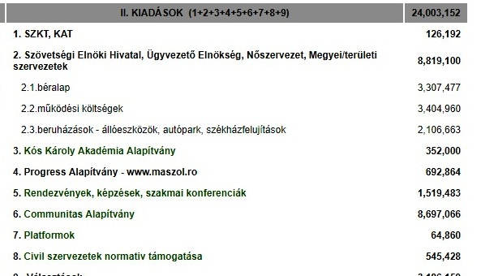 9. Választások 3.186,159

A tavalyi év választási év volt, ezért a költségvetés egy részét a kampányköltségek jelentik: az önkormányzati kampányra 1,81 millió lejt, a parlamenti kampányra 1,37 millió lejt költöttek. Ezeket a választási törvény előírásai szerint adományokból, tisztségviselők hozzájárulásából, tagsági díjakból fedezték.

„Mint ismeretes, az RMDSZ a Communitas Alapítványon keresztül minden évben nyílt pályázatot hirdet romániai magyar civil szervezetek számára, programok támogatására. Ez az összeg tavaly 4,68 millió lej volt, 1708 nyertes program valósult meg” – számolt be Porcsalmi Bálint ügyvezető elnök, aki kiemelte, a pályázat formájában meghirdetett támogatások mellett évről-évre társadalmi programok, rendezvények, konferenciák finanszírozására is előirányoznak egy keretet, ez tavaly 110 programot jelentett, 1 519 483 lej értékben. 2016-ban 21 erdélyi magyar országos civil szervezetet részesítettek normatív, működési támogatásban, összesen 545 428 RON értékben.

„Az Etnikumközi Kapcsolatok Hivatalától származó bevétel fennmaradt, el nem költött részéből a következő év első 3-4 hónap működését és programjait finanszírozzuk, hiszen a támogatások folyósítása március−április hónapban kezdődik, és decemberben zárul” – mondta Porcsalmi.